МУНИЦИПАЛЬНОЕ ДОШКОЛЬНОЕ ОБРАЗОВАТЕЛЬНОЕ УЧРЕЖДЕНИЕ
ЦЕНТР РАЗВИТИЯ РЕБЕНКА - ДЕТСКИЙ САД №14

"Воспитание здорового образа жизни у старших дошкольников"
Из опыта работы воспитателя Карнаух Натальи Витальевны
МДОУ детского сада №14
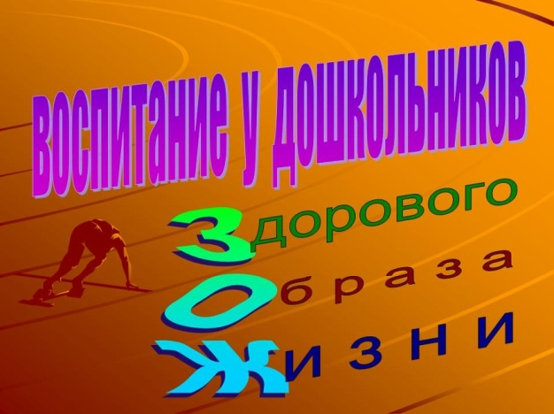
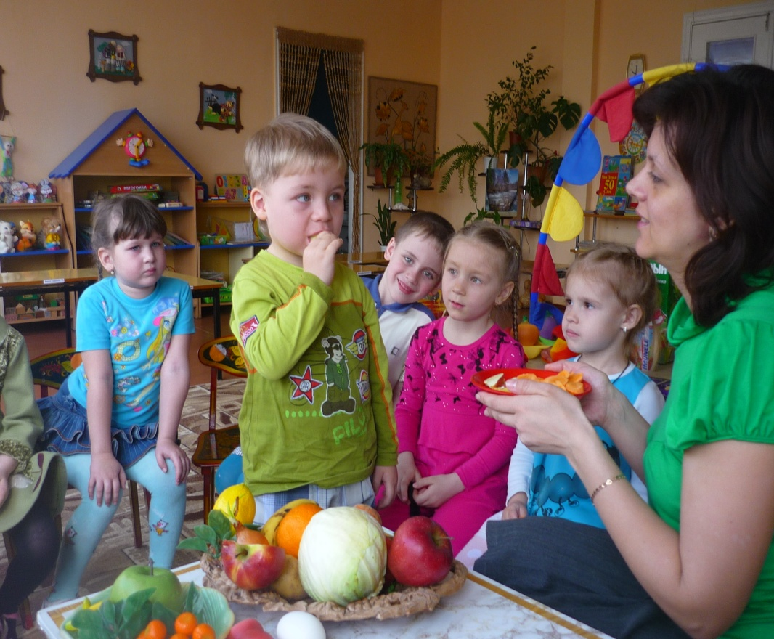

Здоровый образ жизни - не лозунг,
а жизненная необходимость.
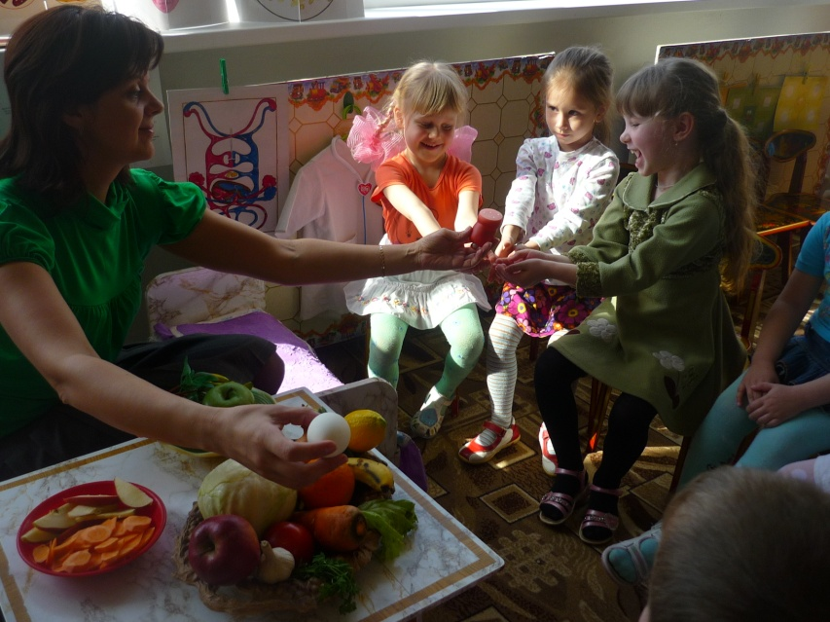
В Уставе Всероссийской организации
здравоохранения отмечается:
здоровье – это не только отсутствие болезней и физических дефектов, а состояние полного и духовного благополучия.
В Концепции охраны здоровья детей РФ
предусматривается:
- укрепление института семьи и улучшение положения детей в среде биологических родителей;
- улучшение качества показателей состояния здоровья детей;
- формирование у детей и их родителей основ ЗОЖ.
Задачи Здорового Образа жизни
- Укрепление здоровья и своевременная коррекция имеющихся нарушений в психофизическом развитии ребенка, духовное развитие
- Оказание помощи семье в воспитании у детей ЗОЖ.
- Подготовка детей к жизни в социуме.
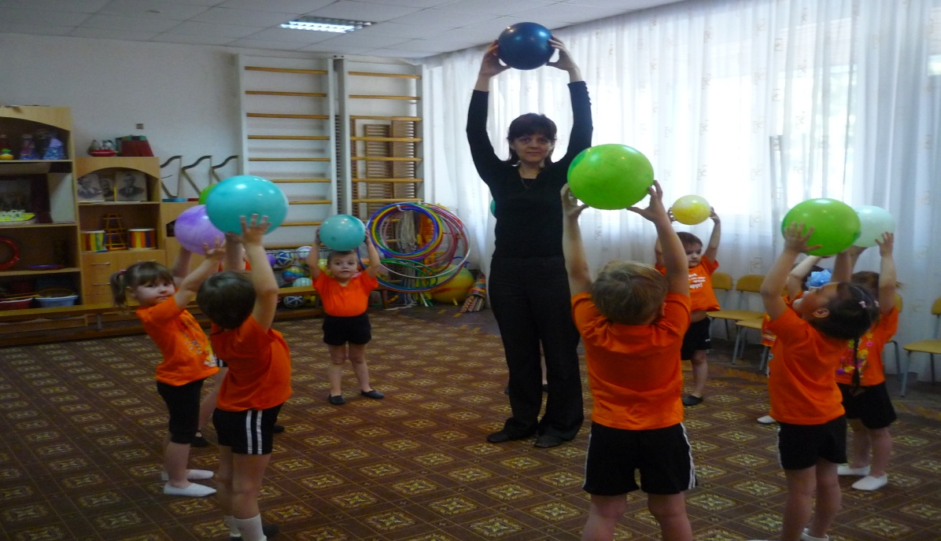

Основные компоненты ЗОЖ
- Правильное питание
- Сохранение стабильного психоэмоционального состояния
- Рациональная двигательная активность и закаливание организма
- Разные аспекты сохранения здоровья и тела: его укрепление, развитие и совершенствование
Эмоциональное развитие
Формирование эмоциональной культуры – это проявление всех эмоций: радость, гнев, печаль, злость, страх, испуг, удивление.
Удивление – основная эмоция, с которой начинается познание.
Важно эмоцию удивления не гасить, а использовать для развития.
Даже, если в старости человек удивляется, у него – молодая душа.
Положительные эмоции в любом возрасте выступают залогом психического здоровья
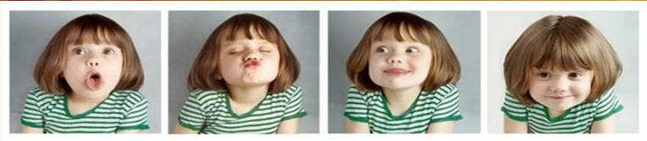
Если ребёнок не стыдится, не удивляется, то он растёт эмоционально, у него не сформированы эмоции, он не умеет сопереживать – психически болен. Поэтому, начиная с младшей группы, большее внимание уделяла тому, чтобы эмоции ребёнка проснулись.
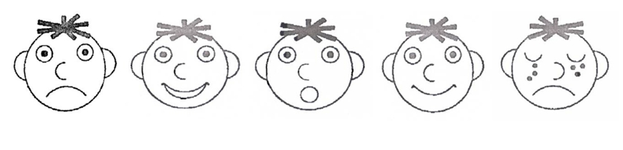
В работе использовала «мордашки» - схематические изображения разных эмоций для ежедневного определения ребёнком настроения. Какой ты сегодня? Грустный? Весёлый? Почему? Результаты детей фиксировала и постепенно. Если ребёнок не стыдится, не удивляется, то он не растёт эмоционально, у него не сформированы эмоции, он не умеет сопереживать – психически болен.
Впоследствии «мордашками» с разными эмоциями предлагала наградить и литературных персонажей, а особенно анализировать конфликтные ситуации в группе

Психогимнастика (Игровые упражнения)
Основная цель: повышение психоэмоциональной устойчивости.
- Улыбнитесь друг другу
- Скажите доброе слово друг другу
- Угадайте на слух (чей голос, что звучит?)
- Угадай на ощупь, что это?
- Изобразите весёлого человека, злого и т.д.
- Нарисуйте на спине соседа «своё настроение» (мордашку)
- Раз, два, три – добрая фигура замри!
- Пожелайте всем людям здоровья
- Раскрась свои чувства (данное упражнение помогает детям получить представление о настроении, эмоциях, чувствах; положительно влияет на здоровье ребёнка)
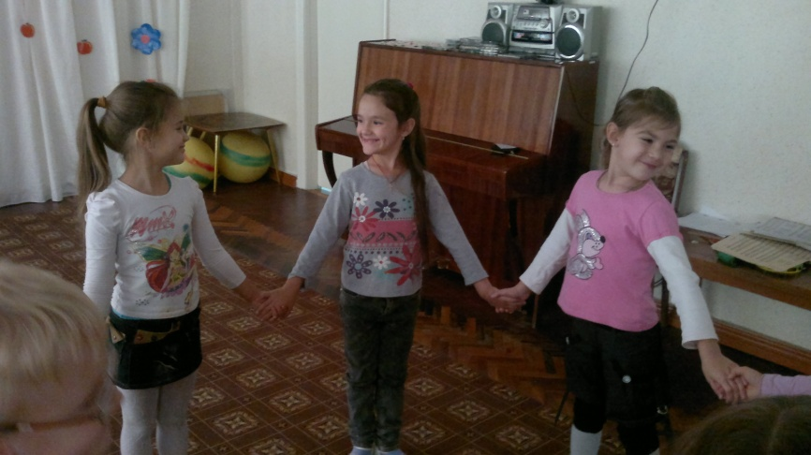
Оздоровительная роль игры
Оздоровительная роль игры проявляется не только в разнообразии движений, а, прежде всего, в формировании эмоционального мира ребёнка. Совокупность движений тела и речевых органов способствует снятию напряжённости, монотонности речи; учит управлять дыханием, способствует лучшему запоминанию стихотворного текста.
Например, читая вслух какое-нибудь несложное стихотворение, отбивать мячом ритм (ребёнок, освоивший это, никогда не будет в школе слитно писать слова).
Или, во время бега, прыжков – учиться считать или решать задачу, производя хлопок на ответе.

Функциональная грамотность – согласованность различных действий, когда одновременно голова думает, глаз видит, ухо слышит, язык проговаривает, а тело слушается.
Это качество – универсальное, так как ловкий ребёнок – это здоровый, умный ребенок.
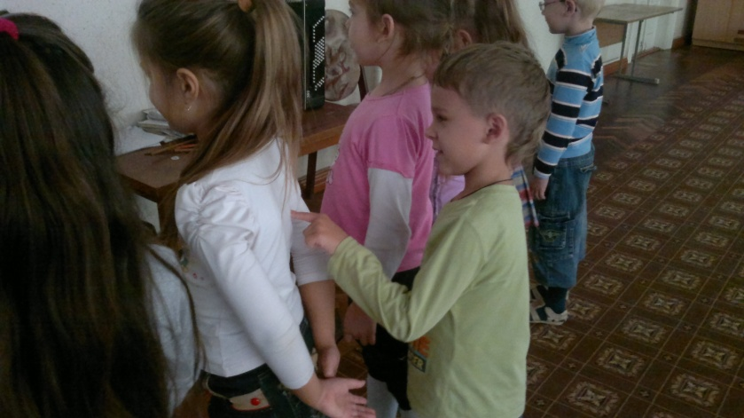
Урок здоровья
- Точечный массаж
- Релаксационная гимнастика
- Гимнастика для глаз, ушей
- Пальчиковая гимнастика
Форма организации детей – круг.
Дети держатся за руки, стоя, сидя или лёжа в кругу. Под гармоничную музыку и звуки природы с закрытыми глазами в сопровождении словесных картинок (море, лес, пляж) дети расслабляют тело, успокаивают дыхание, останавливают беспрерывный поток мыслей и безумных движений.

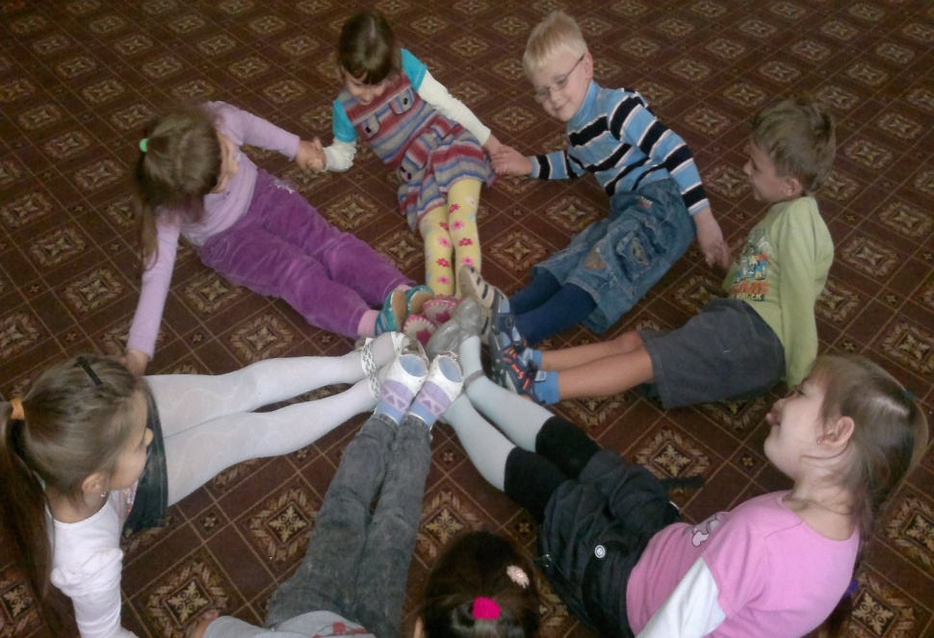

На счет «3» дети открывают глаза, любуются окружающими предметами, и, улыбаясь друг другу, встают.
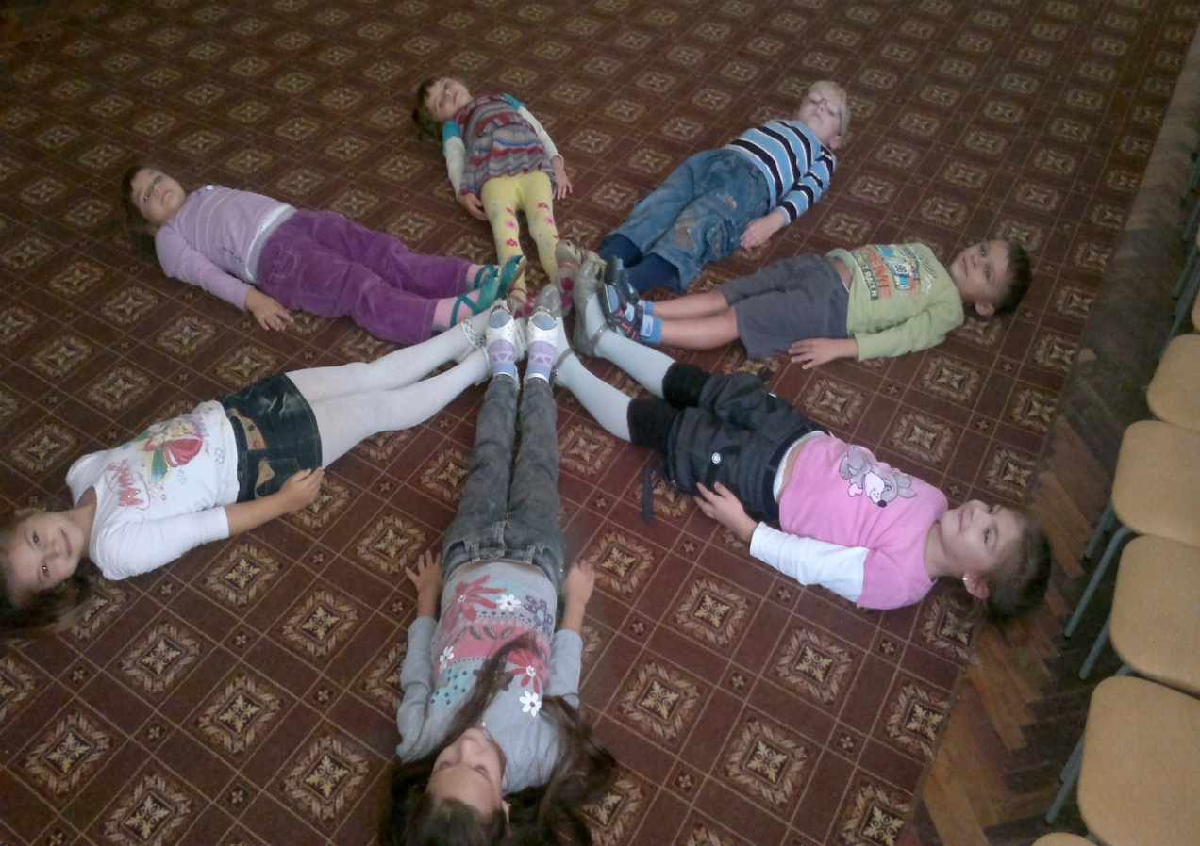

Хороводные игры (хороводы)
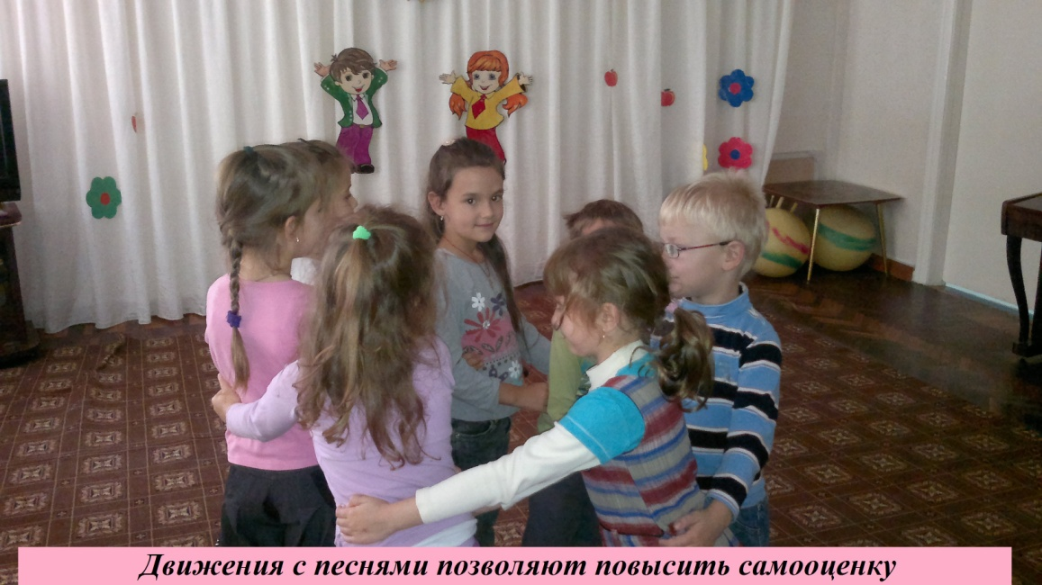

Познавательные занятия

- Знай своё тело
- Для чего нужны руки?
- О микробах
- Королева Щётка
- О здоровой пище (или эксперимент с сосиской)
- Азбука здоровья
- Какого человека вы считаете здоровым?

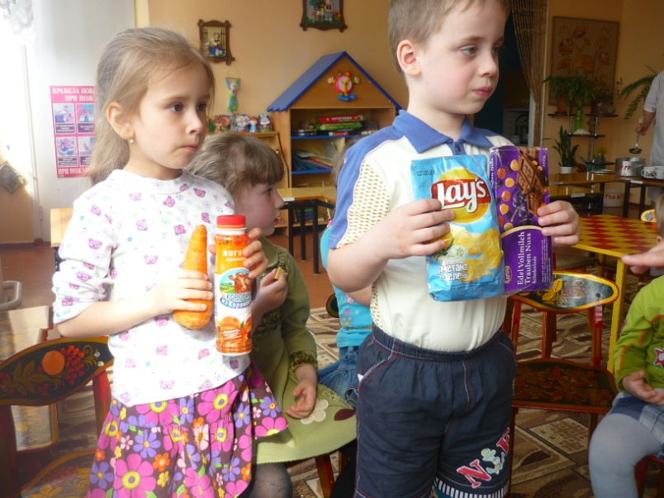

Диагностика сформированности первичных знаний у детей
Вывод: Диагностика первичных знаний по ЗОЖ у детей 5-ого года показала, что на конец учебного года дети улучшили свои результаты. Качество показателей достигнуто через активную совместную работу с родителями.
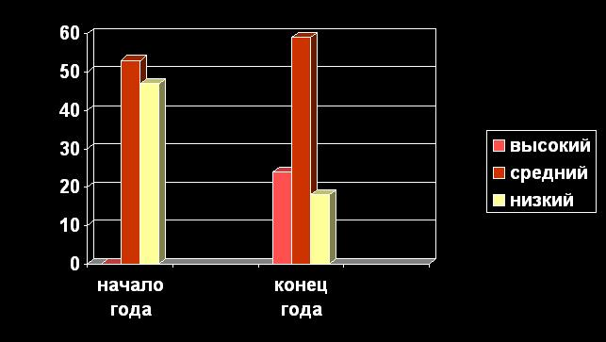

Здоровье - главное богатство нации.
Если здоровье – богатство, его надо воспроизводить, увеличивать, а не просто сохранять…
Его зарабатывают с самого раннего детства.
Здоровье не приходит в гости.

Наша эпоха – эпоха ярких подвигов и их будут совершать люди, живущие радостной жизнью, правильно относящиеся к своему телу, здоровью, думающие, что здоровье в голове, а не в аптеках.
Здоровье – это не производное от лечения, а умение жить, учиться, трудиться, совершенствоваться! Это возможно только здоровому человеку.
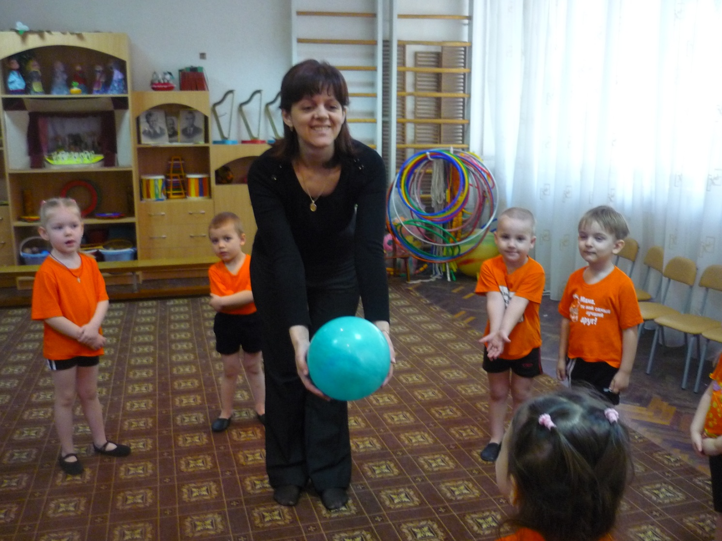
Здоровья Вам и Вашим близким!

